|  |  |  |  |  |  |  |  |
| --- | --- | --- | --- | --- | --- | --- | --- |
| **課題** | | 網絡自衛術 | **適用學習年級** | 小學4-6年級 | | | |
| **資訊素養範疇** | 素養範疇1︰符合道德地及負責任地使用、提供和互通資訊  素養範疇6︰能夠運用資訊科技處理資訊和建立內容 | | | |
| **學習目標** | | | | | | | |
| 1. 明白及實踐知識產權。 2. 了解在互聯網上保護自己的需要。 3. 在安全的情況下，在資訊世界與同儕交流。 | | | | | | | |
| **學生已有知識** | | | | | | | |
| 1. 懂得利用不同工具（如手寫版、語音輸入或輸入法）輸入中英文字詞。 2. 懂得學習管理系統的基本操作。 3. 對知識產權有基本的認識，例如明白何謂版權。 | | | | | | | |
| **學生課前準備** | | | | | | | |
| 以3-4人一組，構思一件由循環再用物料製造的生活用品，並完成一幅設計圖工作紙。 | | | | | | | |
| **建議課節** | | 共2節；每節35分鐘 | | | | | |
| **第一教節大綱** | | | | | | | |
| 時間 | 教學流程 | | | | 學習重點 | 所需資源 |
| 10分鐘 | 引起動機︰   1. 教師講述：「人類在日常生活中會產生不同的廢物，我們可以如何循環再用當中有用的物料？」 2. 教師著學生利用課前工作紙，根據循環再造物品的用途及其物料等各方面匯報，讓全班同學了解各組設計構思。 | | | |  | * 簡報 * 工作紙（附件1） |
| 13分鐘 | 活動1（再用意念個個讚）：   1. 教師講述：「使用學習管理系統/與學習有關的應用程式有助小組協作。作者可以把作品上載至學習管理系統/應用程式，與指定的用戶分享作品，防止作品外洩，既方便又安全。我們可以利用學習管理系統/應用程式的私隠設定，限制使用者必須登入後才能瀏覽。此外，我們可以分享連結予指定用戶，以免資訊外洩。日常生活中要安全地分享自己的創作和保護個人資料，必須設定資訊的接收者，不應將創作和個人資料隨便上載至公開的平台。」 2. 教師指示同學以平板電腦拍攝設計圖，並加入設計的用品名稱、所用物料及用品功能，然後將圖片上載至上述系統/應用程式進行互評活動。教師根據教學需要及學校使用的學習管理系統/應用程式設定開放以下的回饋及留言功能，例如：「讚」、「喜歡」/「不喜歡」、「給星」、「評分」、「留言」。 3. 學生互評：進行跨組交流，各組同學瀏覽其他組別的設計圖，根據作品設計按讚或留言。 4. 小組分享：教師邀請最多「讚」的組別代表分享其作品所得的反饋。 | | | | * 在安全的情況下，在資訊世界與同儕交流。 | * 簡報 * 學習管理系統/應用程式 |
| 2分鐘 | 小結：   1. 我們可以將作品放到網絡上與朋友分享。 2. 我們應在安全的網絡環境與同儕交流，以免作品和個人資料外洩。 | | | |  | * 簡報 |
| 6分鐘 | 活動2（不能接受的留言）：   1. 教師出示以下兩句模擬的留言，然後提問學生：「如果你收到這些評論你的作品的留言，你有甚麼感受？為甚麼？」    1. 用廢物製造另一件廢物。    2. 一看便知道是抄襲別人的作品。   學生一些可能的回應：  不開心，因為留言用了些令人難堪的說話批評我們的設計，而且基於猜測便隨便批評我們的作品是抄襲別人的。  *教師宜留意所採用的模擬留言的用詞會否令個別學生產生過份難堪的感受。如有需要，教師可自行另訂模擬留言。   1. 然後，教師再根據以下情況或實際互評的情況與學生進行討論，並說明一般惡意批評的特性。    1. 留言非理性，純粹抨擊    2. 用詞具侮辱性 2. 提醒學生應注意網上禮儀，互相尊重，並設身處地考慮別人的感受。如持不同意見時可以禮貌地表達，不應對別人作出惡意批評。 3. 教師提問：「假如我們於網絡上受到惡意批評時，應如何處理？」   參考答案：（教師參考資料1）   * 1. 保持克制，以免掀起罵戰，使惡意攻擊蔓延；   2. 隱藏或刪除不當留言；   3. 向系統管理員或服務供應商舉報，要求移除留言；   4. 封鎖欺凌者；   5. 不隨便回應或報復，避免受到網絡追擊；   6. 保留證據，以便跟進；   7. 向信任的人求助，包括父母、師長、親友、社工等。  1. 教師可分享個人或邀請學生在面對惡意批評時的正面態度和處理方法，並分析該態度及方法是否可取，供學生參考。 | | | | * 認識網絡惡意批評的特性。 * 認識處理網絡惡意批評的正確方法。 | * 簡報 |
| 2分鐘 | 小結：  我們於網絡上受到惡意批評時，應以正面態度處理事件。 | | | |  | * 簡報 |
| 2分鐘 | 總結︰   1. 網絡上存在包含惡意的訊息。 2. 我們於網絡上受到惡意批評時，應以正面態度處理事件。 | | | |  | * 簡報 |
| 課後延伸活動 | 分組活動（循環動手做）：  分組收集可循環再用的物料，並根據設計圖及同學的回饋意見製成實物，完成後把作品的照片上載至學習管理系統/應用程式與其他同學分享。 | | | |  | * 簡報 * 工作紙（附件2） * 學習管理系統 |
| **第二教節大綱** | | | | | | | |
| 時間 | 教學流程 | | | | 學習重點 | 所需資源 |
| 5分鐘 | 引起動機：   1. 教師進入學習管理系統/應用程式，展示學生作品，並提問：「其他人未得你們同意，可否取用你們原創的設計？」   參考答案：不可以。   1. 教師講述：「對，因為你們的原創作品都受到版權保護，今天就讓我們來認識甚麼是版權吧﹗」 | | | |  | * 簡報 |
| 8分鐘 | 活動1（甚麼是版權？）：   1. 教師展示《齊來保護知識產權—學習手冊》版權法第一講：「甚麼是版權？誰是版權擁有人？」的兩幅漫畫。（教師參考資料2第4頁） 2. 著學生2人一組討論以下題目：    1. 誰的作品受到版權法保護呢？    2. 誰是版權擁有人？ 3. 教師邀請學生分享討論結果。 4. 教師講解兩幅漫畫中主角的疑問：   一個「意念」的本身是沒辦法受到版權法保護的。不過，如果你把這個「意念」展現出來，即是以書寫、錄音、繪畫或攝影等方法把它記錄下來，成為一件有形的東西，即是作品，便可以受到版權法的保護。因此，漫畫一中主角拍攝的照片便會受版權法的保護，而漫畫二的主角由於沒有將其意念記錄下來，所以她的意念便不受版權法的保護了。   1. 教師可再補充以下資料：    * 1. 原創的文學、戲劇、音樂、美術和雕塑、照片、電腦軟件、聲音記錄、影片、廣播、有線傳播節目、以及已發表的排印設計等作品都是受版權法保護的。在一般的情況下，作品版權的最初擁有人為作品的創作人。      2. 版權是無須註冊的。一件「作品」在完成的那一刻開始，版權便會自動產生。在香港，一些作品會加上「©」這個標記來提醒人們尊重版權。 | | | | * 認識版權。 | * 簡報 * 《齊來保護知識產權—學習手冊》 |
| 2分鐘 | 小結：  版權保護創意。作家、藝術家、設計師、軟件程式設計員及其他專才的精心傑作，必須受保護，也應該受保護，才可營造一個理想的環境，讓創作者盡情發揮創意，並享受辛勞的回報，也讓公眾人士分享創作的成果。 | | | |  | * 簡報 |
| 15分鐘 | 活動2（自擬版規）：   1. 教師講述：「討論區／社交媒體上通常會涉及作品交流及討論，因此認清版權概念很重要。於這些平台訂立使用規則(版規)，可讓留言者了解規則後再表達意見，避免爭議。另外，我們使用討論區／社交媒體時亦要保護自己及別人的個人資料。」 2. 教師利用教育局教育電視「知識產權及私隱權」第1章節（0:00-5:59）講解保護個人資料的重要性。（教師參考資料3）。 3. 著學生3-4人一組，參考網絡討論區版規，然後為一個新的討論區擬訂版規，當中包括尊重版權及保護個人資料等內容。（教師參考資料4）   版規內容例子如下：   1. 侵犯版權的作品一律刪除。 2. 不雅、暴力、具侮辱性及只純粹抨擊的留言、媒體及連結一律刪除。 3. 侵犯個人資料的留言一律刪除。 4. 教師邀請學生分享擬訂了的版規。 | | | | * 明白及實踐版權和保護個人資料的守則。 * 認識版規的設立有助處理惡意批評。 | * 簡報 * 工作紙（附件3） * 教育局教育電視「知識產權及私隱權」 |
| 2分鐘 | 小結：  訂立版規使用者了解留言時要遵守的原則，並讓管理員按原則處理留言，避免爭議。 | | | |  | * 簡報 |
| 3分鐘 | 總結：   1. 利用網上資源進行分享及討論時，我們應該尊重知識產權及保護個人資料。 2. 我們應善用互聯網，不應對其他人作出惡意批評。 | | | |  | * 簡報 |
| 課後延伸活動 | 完成工作紙。資料轉載自《齊來保護知識產權—學習手冊》中「考考你的學生！」及「甚麼是知識產權」的學習活動。（教師參考資料2） | | | | * 認識知識產權。 | * 簡報 * 工作紙（附件4） |

教師參考資料：

|  |
| --- |
| 1. 衞生署學生健康服務—健康地使用互聯網及電子屏幕產品（網絡欺凌）：   <https://www.studenthealth.gov.hk/tc_chi/internet/media/health_effects_media.html#cyberbullying>     1. 知識產權署—《齊來保護知識產權—學習手冊》：   <https://www.ipd.gov.hk/chi/pub_press/publications/learning_guidebook_zh.pdf>     1. 教育局教育電視—知識產權及私隱權：   <https://www.hkedcity.net/etv/resource/578920218>     1. 教城討論區—討論區注意事項：   <https://forum.hkedcity.net/index.php?threads/%E8%A8%8E%E8%AB%96%E5%8D%80%E6%B3%A8%E6%84%8F%E4%BA%8B%E9%A0%85.138337/>     1. 個人資料私隱專員公署—兒童私隱：   <https://www.pcpd.org.hk/childrenprivacy/> |

附件1

**課前預習工作紙（第一教節）**

利用廢物中的有用物料，設計一件生活用品，以實踐循環再用的理念。

|  |  |
| --- | --- |
| 用品名稱 |  |
| 設計簡介  （50字） |  |
| 設計圖 |  |

**課前預習工作紙（第一教節）**

利用廢物中的有用物料，設計一件生活用品，以實踐循環再用的理念。（沒有固定答案）

|  |  |
| --- | --- |
| 用品名稱 |  |
| 設計簡介  （50字） |  |
| 設計圖 |  |

附件2

**課後延伸活動工作紙：循環動手做（第一教節）**

綜合從學習管理系統/應用程式收集的回饋意見，製作一件循環再造物品。

用品名稱：_____________________________________________________________

物料：__________________________________________________________________

用途：__________________________________________________________________

循環再造物品照片：

|  |
| --- |
| *（於此處貼上照片）* |

經使用後，提出需改善的地方：

_______________________________________________________________________

_______________________________________________________________________

**課後延伸活動工作紙：循環動手做（第一教節）**

綜合從學習管理系統/應用程式收集的回饋意見，製作一件循環再造物品。（沒有固定答案）

用品名稱：_____________________________________________________________

物料：__________________________________________________________________

用途：__________________________________________________________________

循環再造物品照片：

|  |
| --- |
| *（於此處貼上照片）* |

經使用後，提出需改善的地方：

_______________________________________________________________________

_______________________________________________________________________

附件3

**工作紙：自擬版規（第二教節）**

參考以下網絡討論區的版規，然後為一個新的討論區擬定版規。

香港教育城討論區—討論區注意事項：

<https://forum.hkedcity.net/index.php?threads/%E8%A8%8E%E8%AB%96%E5%8D%80%E6%B3%A8%E6%84%8F%E4%BA%8B%E9%A0%85.138337/>

|  |  |
| --- | --- |
| 版規 | |
| 1 |  |
| 2 |  |
| 3 |  |
| 4 |  |
| 5 |  |

**工作紙：自擬版規（第二教節）**

參考以下網絡討論區的版規，然後為一個新的討論區擬定版規。

香港教育城討論區—討論區注意事項：

<https://forum.hkedcity.net/index.php?threads/%E8%A8%8E%E8%AB%96%E5%8D%80%E6%B3%A8%E6%84%8F%E4%BA%8B%E9%A0%85.138337/>

|  |  |
| --- | --- |
| 版規 | |
| 1 | 侵犯版權的作品一律刪除。 |
| 2 | 色情、暴力、具侮辱性及只純粹抨擊的留言、媒體及連結一律刪除。 |
| 3 | 侵犯個人資料的留言一律刪除。 |
| 4 | 重複、無意義的帖文一律刪除。 |
| 5 | 離題的帖文一律刪除。 |

附件4

**課後延伸活動工作紙（第二教節）**

一、請細閱以下各種處境，然後判斷下列的說法是否正確。若是正確，請在方格內加上「🗸」，若是不正確，請加上「🗴」。

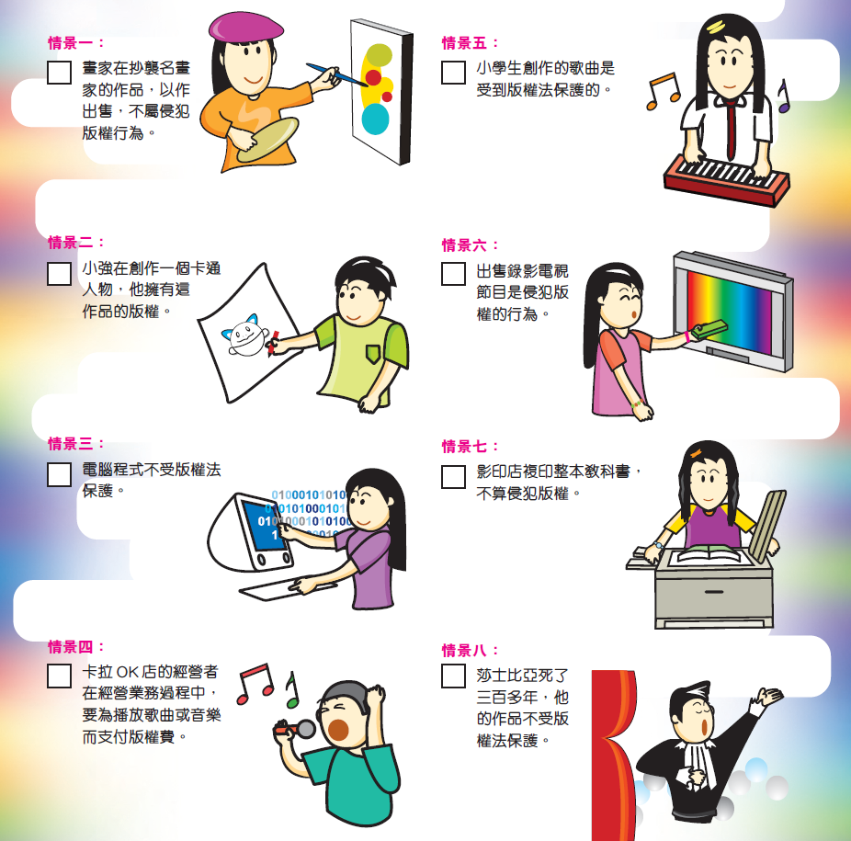

資料轉載自《齊來保護知識產權—學習手冊》© 2003，並在香港特別行政區政府同意下使用。

二、閱讀以下資料，然後回答問題。

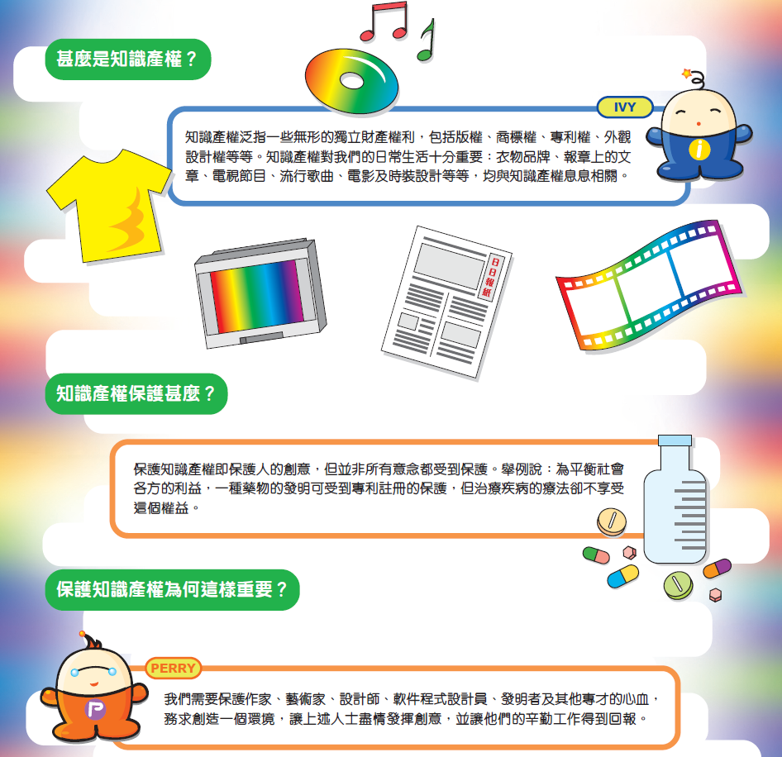

資料轉載自《齊來保護知識產權—學習手冊》© 2003，並在香港特別行政區政府同意下使用。

1. 知識產權是指一些無形的獨立財產權利，包括__________、__________、__________和__________。
2. 為甚麼我們要保護知識產權？

____________________________________________________________________

____________________________________________________________________

1. 試創作一句標語，以宣傳保護知識產權的重要性。

|  |
| --- |
| __________________________________________________________________  __________________________________________________________________ |

**課後延伸活動工作紙（第二教節）**

一、請細閱以下各種處境，然後判斷下列的說法是否正確。若是正確，請在方格內加上「🗸」，若是不正確，請加上「🗴」。



🗴

🗴

🗸

🗸

🗸

🗸

🗸

🗴

資料轉載自《齊來保護知識產權—學習手冊》© 2003，並在香港特別行政區政府同意下使用。

二、閱讀以下資料，然後回答問題。



資料轉載自《齊來保護知識產權—學習手冊》© 2003，並在香港特別行政區政府同意下使用。

1. 知識產權是指一些無形的獨立財產權利，包括版權、商標權、專利權和外觀設計。
2. 為甚麼我們要保護知識產權？

因為要保護作家、藝術家、設計師、軟件程式設計員、發明者及其他專才的心血。（任何合理答案）

1. 試創作一句標語，以宣傳保護知識產權的重要性。

|  |
| --- |
| （沒有固定答案） |